**Hoe kunnen we nieuwe technologieën toepassen in het OV?**

Adviesrapport – Locomotief



17 juni 2019

Team: Rashad Sahangoe Khan, Leon Guis, Tian van Holland.

Inhoudsopgave

Point of view 2

Customer Journey 3

Gekozen knelpunt 4

Gebruikte technieken in het prototype 5

React 5

Redux 5

Packages 5

Laravel 5

Het concept 6

Implementatie 8

Doorontwikkeling aan de software 9

# Point of view

Tijdens ons onderzoek volgde we het pad van een reiziger van het OV, om specifiek te zijn iemand die met de trein reist. Deze mensen nemen de trein om van A naar B te komen. Hun redenen hiervoor zijn allemaal verschillend, maar er is één gemeenschappelijke mening die ze allemaal delen. Ze willen hun bestemming snel en comfortabel bereiken.

Maar tegenwoordig zijn de treinen steeds vaker vertraagd en overvol. Hierdoor worden mensen enorm gestrest. Zelfs als de treinen niet volledig vol zitten kan het altijd nog moeilijk zijn om een vrije stoel te vinden. Zo loop je door drie verschillende coupés met je spullen, moet je door smalle paden lopen en hopen dat je niemand per ongeluk raakt, om uiteindelijk geen lege stoel te vinden en alsnog te moeten staan. Zo reis je ook niet comfortabel.

Al deze stress is niet goed voor de reiziger. Als de reiziger nou wist of er nog lege stoelen aanwezig waren en in welke coupé ze precies zouden zijn. Of dat de reiziger tijdens het reizen zijn reis kon aanpassen om toegang te krijgen tot de 1e klasse. Of dat de trein kon laten zien hoe druk het is per coupé. Dan zou de reiziger een stuk comfortabeler kunnen reizen zonder extra gecreëerde stress en problemen. Dit verbetert de ervaring van de treinreis voor iedereen.

# Customer Journey

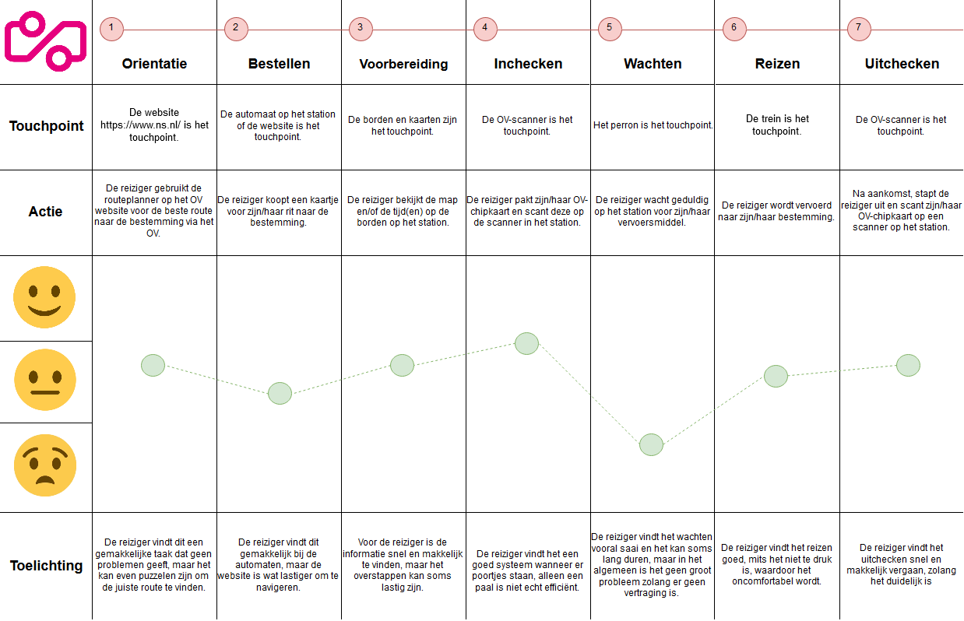

In deze customer journey is te zien op welke momenten de reiziger in contact is met het NS. Bij elk touchpoint kan je zien wat de reiziger doet en wat zijn of haar mening daarover is.

De touchpoints die we hebben onderzocht zijn: *bestellen*, *inchecken*, *wachten*, *reizen* en *uitchecken*. We hebben hiervoor een survey gecreëerd en interviewden een aantal reizigers over het OV en hoe zij dit ervaren.

**Bestellen:** tijdens het onderzoek bij het bestellen viel het ons op dat het bestellen bij de automaat meestal geen problemen geeft voor de gebruiker. Uit de interviews kregen we te horen dat er meer problemen zat bij het bestellen op de website. Ze vonden dat de website moeilijker te navigeren was en dat het langer duurde om een kaartje te kopen.

**In-** **en uitchecken:** als mensen moeten in- of uitchecken gaat dit redelijk makkelijk wanneer dit bij een kaartlezer met poortjes moet. Maar wanneer de kaartlezer op een paaltje staat hebben mensen de neiging om te vergeten hun ov-chipkaart te laten scannen. Dit komt vooral omdat de mensen niet fysiek gestopt worden om te scannen.

**Wachten:** op het station zien we dat veel mensen hun mobiel gebruiken tijdens het wachten op de trein. Ze vinden dat er meestal te weinig plek is om comfortabel op de trein te wachten. Als een trein vertraagd is zien we veel spanning en stress bij de mensen ontstaan. Dit komt vooral omdat ze nu hun gemaakte afspraken niet kunnen halen of moeten proberen te verzetten.

**Reizen:** tijdens het reizen is het soms moeilijk voor mensen om nog een vrije zitplaats te vinden. De mensen die wel kunnen zitten vinden de comfort goed genoeg voor het openbaar vervoer. Mensen die geen vrije plek kunnen vinden lopen verschillende coupés door in de hoop nog een vrije stoel te vinden. Als deze niet gevonden wordt moeten ze staan of ergens tegenaan leunen. Dit is voor de reiziger oncomfortabel en geeft een slechtere reiservaring. Dit is het touchpoint dat wij met ons concept willen verbeteren.

# Gekozen knelpunt

We hebben gekozen om een concept te bedenken voor het touchpoint reizen. Uit de opgestelde customer journey blijkt dat de reizigers dit touchpoint als minder prettig ervaren als het gemiddelde. Het touchpoint die het slechts scoort is het wachten op het perron.

Tijdens het reizen zijn er verschillende factoren die de ervaring van de passagier positief en negatief kunnen beïnvloeden. Trein reizen kan een zeer prettige bezigheid zijn. Nadat je een plekje hebt gevonden kunt u rustig gaan zitten totdat uw bestemming bereikt is. Helaas gaat het niet altijd zo makkelijk. Zo kan de trein bijvoorbeeld vertraagd zijn of ligt er rommel in de coupés. Ook het niet kunnen vinden van een vrije stoel is een van de grootste ergernissen van de passagier. Daarom hebben wij hier een oplossing voor bedacht en uitgewerkt.

# Gebruikte technieken in het prototype

## React

Ons concept is volledig gerealiseerd in React. React is een open-source Javascript bibliotheek ontwikkeld door Facebook om gebruikersinterfaces mee te bouwen. In React kunnen we UI componenten ontwikkelen. Deze kunnen worden hergebruikt in andere React applicaties. Verder wordt er gebruik gemaakt van states. Als een state veranderd wordt de pagina bijgewerkt maar niet opnieuw geladen. Door het gebruikt van de Virtual DOM wordt de performance van de pagina bevorderd.

React is een opkomend en populair framework die zich richt op interactie en de user interface. Het testen van een React applicatie is heel gemakkelijk. Al deze voordelen maakt het ideaal voor ons om een oplossing op het volgende probleem te realiseren. “Hoe zorgen we ervoor dat de stoelen over de volledige trein goed benut worden?”

## Redux

In combinatie met React hebben we Redux gebruikt. Met Redux kunnen de states binnen de applicatie globaal bijgehouden worden. De states van bijvoorbeeld de geselecteerde trip zit in de Redux store. Hierdoor kan deze state in alle componenten gebruikt worden. Dit maakt het makkelijker en overzichtelijker. Ook de states van aan vertrek- en aankomststation zijn globaal met Redux opgeslagen.

## Packages

Wij hebben grotendeels zelf de code geschreven, maar voor een aantal componenten zijn er packages gebruikt, bijvoorbeeld:

**React-horizontal-scrolling-menu:** wordt gebruikt om de afbeelding van de trein te laten scrollen.

**React-router-dom:** deze package is nodig om de links tussen de pagina’s te laten werken, zonder dat de website wordt herladen.

**React-autocomplete:** wordt gebruikt voor het automatisch invullen van de stations in het zoekveld wanneer de gebruiker begint te typen.

En een aantal standaard packages die nodig zijn om deze applicatie goed te laten functioneren naar behoren.

## Laravel

Wij gebruiken Laravel om een API te hosten. Als de applicatie deze opvraagt wordt een JSON-bestand teruggeven met daarin drie verschillende type treinen. Elk type trein heeft een aantal coupés en zitplaatsen. De data die hierin staat is momenteel testdata omdat wij niet beschikken over de werkelijke data. De applicatie haalt na het zoeken van een rit de data uit de NS-API. Nu bekend is welk type trein gekozen is worden het aantal coupés en zitplaatsen opgeslagen in een state. Hierna worden deze getoond op de pagina.

# Het concept

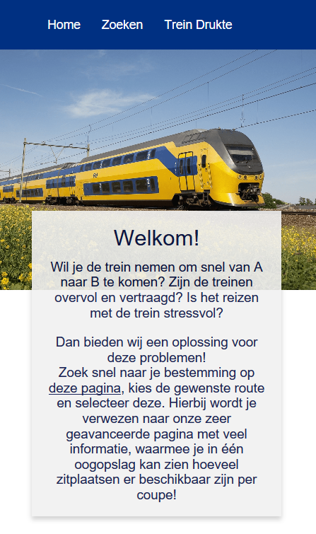Onze applicatie heeft als doel om elke trein, die momenteel rijdt, te presenteren waarbij je kan zien hoeveel zitplaatsen er bezet zijn per coupé. Dit zorgt ervoor dat de reiziger precies kan zien waar in de trein de meeste kans is op een vrije zitplaats. Zo kan de trein efficiënter gevuld worden en hebben meer reizigers kans op een zitplaats. Voor de meeste betekent dat ook meteen een verbeterde reiservaring, omdat ze niet hoeven te staan of door elke coupé te lopen om een lege zitplaats te vinden.

Welkom pagina

Als je voor het eerst op de website komt kom je op de welkom pagina. Hier wordt er in het kort uitgelegd wat de applicatie is en wat het doet.

Bovenaan de pagina zie je een navigatiebar met drie opties. De eerste optie is “Home”. Als de gebruiker hierop klikt komt hij op deze welkom pagina terecht. De tweede optie is “Zoeken”. Als de gebruiker hierop klikt komt hij terecht op de zoek pagina waar de gebruiker naar zijn treinreis kan zoeken. De derde optie is “Trein Drukte”. Op deze pagina kan de gebruiker de informatie over zijn treinreis vinden met daarbij het aantal bezette zitplaatsen per coupé (hiervoor moet de gebruiker wel eerst een reis hebben geselecteerd bij de zoek pagina).

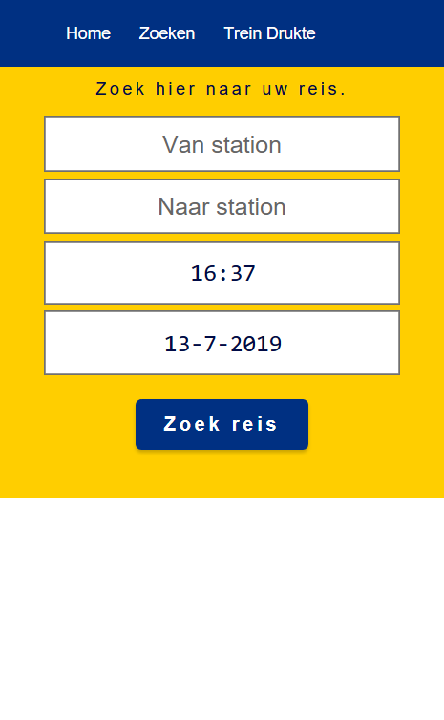

Zoek pagina

Op de zoek pagina kan de gebruiker zijn of haar reis vinden. Om een reis te zoeken moet de gebruiker een paar velden invullen:

* + Het station van vertrek;
  + Het station van aankomst;
  + De vertrektijd;
  + De datum.

Wanneer je een station zoekt komt er een lijst met suggesties onder het veld tevoorschijn. Deze suggesties worden bijgewerkt elke keer als je iets nieuws typt. Je kan op een suggestie klikken om deze in te vullen in het veld. De velden waar de tijd en datum ingevuld moeten worden, worden automatisch gevuld met de tijd dat je op deze pagina terecht komt. Wij verwachten namelijk dat de meeste gebruikers de applicatie gebruiken op het moment dat hun trein aan kan komen. Natuurlijk kunnen deze velden wel aangepast worden als dat moet.

Zoek pagina - reis opties

Zoek pagina - tijd instellen

Zoek pagina - suggesties

Op het moment dat de gebruiker op “Zoek reis” klikt verschijnen de reis opties voor de opgegeven gegevens. Wanneer de gebruiker op een van deze opties klikt wordt hij gebracht naar de trein drukte pagina.

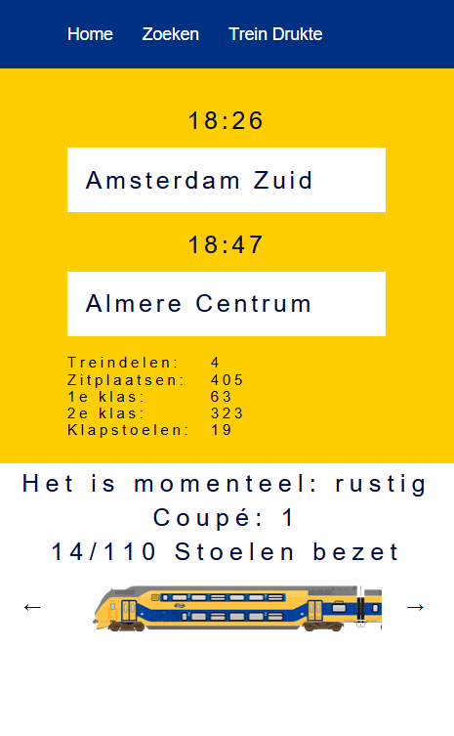Op de trein drukte pagina kan de gebruiker de gegevens van de trein zien. De gebruiker kan zien hoeveel treindelen er zijn, hoeveel zitplaatsen en wat voor soort zitplaatsen. Onder deze gegevens is een presentatie van de trein. Er wordt een schatting gemaakt hoe druk het is in de hele trein met daaronder de bezette zitplaatsen per coupé. Door op de pijltjes te klikken of de afbeelding van de trein te slepen kan je naar de andere coupés komen, om te zien hoeveel zitplaatsen er daar bezet zijn.

Trein drukte pagina

Zo weet de gebruiker precies hoe druk het is in elke coupé, zodat hij of zij in de trein kan stappen bij de coupé met de meeste vrije stoelen. De trein wordt efficiënt gevuld, de zitplaatsen worden beter gevuld en de reizigers kunnen beter genieten van hun treinreis.

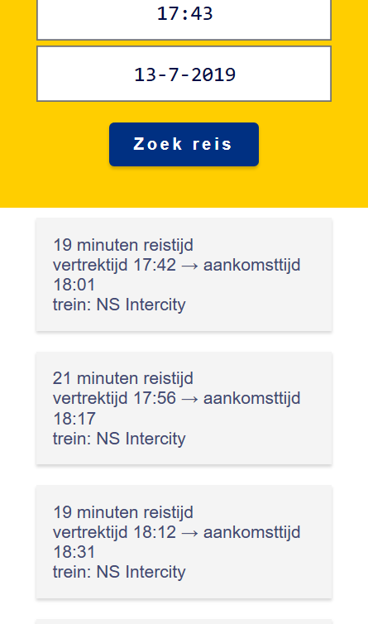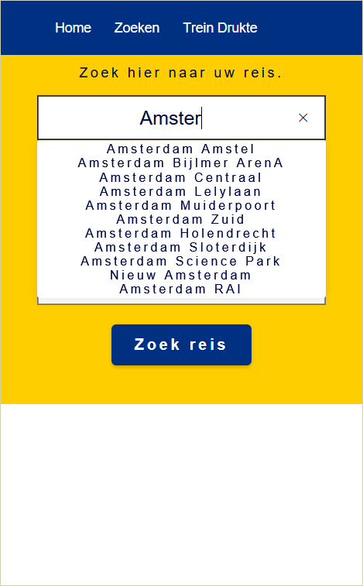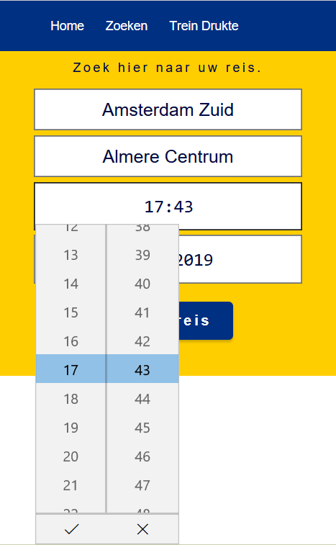

# Implementatie

Wij hebben dit prototype ontwikkelt met als gedachte dat de NS het zonder problemen zou kunnen toevoegen aan hun website. De NS hoeft weinig te veranderen omdat we de voor de styling van de website hetzelfde thema hebben gebruikt als de NS gebruikt voor haar website.

Ook heeft de NS al toegang tot de meest gebruikte middelen op onze website. De applicatie is afhankelijk van informatie over de treinreizen en de soort treinen die afkomstig zijn van de NS API. Wat wel aangepast moet worden zijn de opgevraagde treinen van een gekozen treinreis. Wij hebben voor nu onze eigen API gemaakt met drie verschillende soorten treinen met een vast aantal coupés en zitplaatsen. Dit kwam omdat wij geen toegang hadden tot de informatie van elke trein. De NS heeft dit wel, als je kijkt naar hun reisplanner. Bij elke reis die je daar plant kan je extra informatie over de trein zien, waaronder een afbeelding van de trein, hoeveel coupés en hoeveel zitplaatsen er zijn. Deze informatie zou dus ook bij ons prototype gebruikt moeten worden als een gebruiker op zijn of haar treinreis klikt.

Maar de afbeelding van de trein, de hoeveelheid coupés en de hoeveelheid zitplaatsen is nog niet alle benodigde informatie voor het prototype. Per trein zou er ook nog informatie moeten zijn met welke stoelen waar bezet zijn. Om dit te bereiken zou de NS druksensoren moeten installeren in elke stoel in elke trein. Elke sensor zou een uniek ID moeten hebben die gekoppeld is aan de coupé waarin die zitplaats zich bevindt. Op deze manier weet je hoeveel zitplaatsen er per coupé bezet zijn. Deze informatie zou dan verstuurt moeten worden naar de website waar deze data nodig is, zodat de gebruiker een echte presentatie krijgt van welke coupé nog vrije zitplaatsen bevat. Om deze functie zo gebruikersvriendelijk mogelijk te maken zou de informatie van de druksensoren live aangepast moeten worden. Op deze manier kan de gebruiker zeker weten of er veel of weinig zitplaatsen bezet zijn in een coupé. Mocht dit niet mogelijk zijn, omdat het bijvoorbeeld te veel bandbreedte kost, dan moet de data over de druksensoren in ieder geval ververst worden als: een trein arriveert op het station, een trein op het station wacht (en dat de passagiers die eruit moesten al uitgestapt zijn) en als een trein het station verlaat. Op deze manier wordt de data ververst op de belangrijkste punten waar de meeste veranderingen in bezetten zitplaatsen plaats vindt. Zo kan de gegeven informatie accuraat zijn zonder dat de data live aangepast hoeft te worden.

Om dit allemaal tot realiteit te krijgen heb je natuurlijk gespecialiseerd personeel nodig. De NS heeft mensen nodig die kennis hebben van React, Laravel, webhosting en het meest belangrijke de gebruikte software bij de NS website zelf. Ook moeten er mensen komen die verstand hebben van hardware om de benodigde sensoren te installeren in elke trein en dat de informatie over die sensor naar de website verstuurd wordt.

# Doorontwikkeling aan de software

De code voor deze software is modulair, voldoende gedocumenteerd met commentaar en heeft duidelijke benamingen. Tijdens het realiseren van ons concept zijn we op goede ideeën gekomen die door tijdsgebrek niet in het prototype geïmplementeerd konden worden. Deze ideeën zijn:

* Meer informatie aan de reiziger geven. De reiziger kan momenteel zien in welke coupé er nog vrije zitplaatsen zijn, maar wat als dat niet het enige factor is waar de reiziger rekening mee wilt houden. Als dat het geval is zou het beter zijn als de reiziger alle informatie over de trein zou kunnen zien. Bijvoorbeeld: waar de toiletten zitten, of er wifi aanwezig is, welke coupé een stilte coupé is etc. Zo weet de reiziger precies waar alles zit en kan er een betere keuze gemaakt worden bij het kiezen van een coupé.
* Momenteel laat onze applicatie geen overstappingen zien. Als de gebruiker een reis kiest waarbij de gebruiker meerdere keren moet overstappen wordt alleen de trein gegevens van de eerste trein gepresenteerd op de trein drukte pagina. Hier zou eigenlijk de gegevens van al die treinen moeten staan die de gebruiker tijdens de reis tegenkomt.
* De mogelijkheid om je reis te verhogen naar 1e klas. Met deze applicatie zal het al makkelijker worden om nog een vrije zitplaats te vinden, maar mocht het zijn dat alle 2e klas stoelen en klapstoelen bezet zijn, dan is de optie om je reis aan te passen naar 1e klas erg handig om nog een vrije zitplaats te vinden. Natuurlijk zou je wat extra’s moeten betalen om je reis te verbeteren en geldt deze verbetering alleen voor de reis in de trein waar je de aankoop doet. Op deze manier kunnen mensen die erg graag een zitplaats willen hebben bijna altijd nog een plekje vinden.

Al deze functies zouden geïmplementeerd kunnen worden zonder dat daarbij de oude code herschreven of aangepast zou moeten worden.